Resolución del Pleno del Instituto de Transparencia, Acceso a la Información Pública y Protección de Datos Personales del Estado de México y Municipios, con domicilio en Metepec, Estado de México; a cuatro de noviembre de dos mil veintidós.
Vistos los expedientes formado con motivo de los recursos de revisión 10574/INFOEM/IP/RR/2022 y 10575/INFOEM/IP/RR/2022 acumulados, interpuestos por un particular de manera anónima, quien en lo sucesivo será identificado como la parte Recurrente, en contra de las respuestas en las solicitudes de información con número de folio 04119/DIFMETEPEC/IP/2022 y 04118/DIFMETEPEC/IP/2022, por parte del Sistema Municipal Para el Desarrollo Integral de la Familia de Metepec, en lo sucesivo el Sujeto Obligado, se procede a dictar la presente resolución con base en los siguientes:
I. A N T E C E D E N T E S
1. Solicitudes de acceso a la información. El veinticinco de marzo de dos mil veintidós, la parte Recurrente formuló solicitudes de acceso a información pública a través del Sistema de Acceso a la Información Mexiquense, en adelante SAIMEX, en las que requirió lo siguiente:

Número de solicitud | Requerimientos
04119/DIFMETEPEC/IP/2022, correspondiente al Recurso de Revisión 10574/INFOEM/IP/RR/2022 | “Se requiere copia de todos los contratos y convenios celebrados por el sistema municipal dif de metepec el 25 de marzo de 2022.” (Sic)
04118/DIFMETEPEC/IP/2022, correspondiente al Recurso de Revisión 10575/INFOEM/IP/RR/2022 | “Se requiere copia de todos los contratos y convenios celebrados por el sistema municipal dif de metepec el 24 de marzo de 2022.” (Sic)
Modalidad elegida para la entrega de la información: a través del SAIMEX.
2. Requerimiento de aclaración. El primero de abril de dos mil veintidós, el Sujeto Obligado requirió la aclaración en la totalidad de las solicitudes de información, medularmente en los siguientes términos:
“Con fundamento en el articulo 159 de la Ley de Transparencia y Acceso a la Información Pública del Estado de México y Municipios, se le requiere para que dentro del plazo de diez días hábiles realice lo siguiente:
LA SOLICITUD NO ES CLARA, SE SOLICITA SE HAGA ACLARACIÓN TOTAL DE LA INFORMACIÓN A OBTENER
En caso de que no se desahogue el requerimiento señalado dentro del plazo citado se tendrá por no presentada la solicitud de información, quedando a salvo sus derechos para volver a presentar la solicitud, lo anterior con fundamento en el artículo 159 de la Ley invocada.
ATENTAMENTE
Licenciado FERNANDO OSCAR ZAPATA NAVARRETE” (Sic) (Énfasis añadido)
Mismas que fueron desahogadas el trece de abril de dos mil veintidós, reiterando las solicitudes de información.
3. Prórrogas. El diez de mayo de dos mil veintidós, el Sujeto Obligado notificó las prórrogas para atender las solicitudes de información que dieron origen a los recursos de revisión, en los siguientes términos:
“Con fundamento en el artículo 163 de la Ley de Transparencia y Acceso a la Información Pública del Estado de México y Municipios, se le hace de su conocimiento que el plazo de 15 días hábiles para atender su solicitud de información ha sido prorrogado por 7 días en virtud de las siguientes razones:
PRORROGA APROBADA
Licenciado FERNANDO OSCAR ZAPATA NAVARRETE
Responsable de la Unidad de Transparencia”
4. Respuestas. El diecinueve de mayo de dos mil veintidós, el Sujeto Obligado notificó a la parte Recurrente en la totalidad de los expedientes, las respuestas a sus solicitudes en los términos siguientes:
“En respuesta a la solicitud recibida, nos permitimos hacer de su conocimiento que con fundamento en el artículo 53, Fracciones: II, V y VI de la Ley de Transparencia y Acceso a la Información Pública del Estado de México y Municipios, le contestamos que: Con fundamento en los artículos 12 y 53, fracciones II y VI y 163 de la Ley de Transparencia y Acceso a la Información del Estado de México y Municipios, adjunto al presente se servirá encontrar el Acuerdo de la Primer Sesión Extraordinaria del Comité de Transparencia, de fecha 25 de Enero de 2022, por medio de la cual el Comité de Transparencia aprobó el cambio de modalidad de entrega mediante consulta directa (in situ), en términos de los artículos 1, 2, 4, 7, 8, 10, 11, primer párrafo, 12, 14, 15, 21, 22, 49 fracción XII, 158, primer párrafo y 165, primer párrafo de la Ley de Transparencia y Acceso a la Información Pública del Estado de México y Municipios. Asimismo, en términos del artículo 177 de la Ley de la Materia, se le informa que tiene derecho a interponer recurso de revisión en contra de la respuesta proporcionada dentro del plazo de quince días hábiles, siguientes a la fecha de la notificación de la presente respuesta.
ATENTAMENTE
Licenciado FERNANDO OSCAR ZAPATA NAVARRETE” (Sic) (Énfasis añadido)
El Sujeto Obligado adjuntó el archivo “acta primer sesión extraordinaria Comité de transparencia.pdf”, que contiene el Acta de la Primer Sesión Extraordinaria del Comité de Transparencia, celebrada el veinticinco de febrero de dos mil veintidós, mediante la cual se aprueba el cambio de modalidad de entrega de la información a consulta directa derivado del número inusual de solicitudes de información, que requieren que las áreas a las que se les turnan para su atención, realicen una búsqueda exhaustiva y razonable de lo solicitado, así como realizar una serie de procedimientos como el análisis, estudio y procesamiento de la información, así como la verificación de la misma para evaluar si se encuentra en los supuestos de clasificación de reserva o confidencialidad, excediendo las capacidades humanas del personal adscrito, toda vez que también cuentan con diversas atribuciones y funciones, asimismo, la Unidad de Transparencia solo cuenta con una persona adscrita, aunado a lo anterior, derivado de la emergencia sanitaria causada por el virus SARS.CoV.2, como medida preventiva, las actividades fundamentales se desarrollan con el personal indispensable.
5. Interposición de los recursos de revisión. El seis de junio de dos mil veintidós, la parte Recurrente, inconforme con las respuestas, interpuso los recursos de revisión que nos ocupan, expresando en ambos expedientes, las siguientes manifestaciones:
a) Acto impugnado.
“La respuesta proporcionada por el Sujeto Obligado.” (Sic)
b) Motivos de inconformidad.
“La respuesta proporcionada por el sujeto obligado está repleta de deficiencias al incumplir con diversas disposiciones explícitamente señaladas por la Ley de Transparencia y Acceso a la Información Pública y demás normatividad aplicable. De conformidad con el artículo 6º, Apartado A, fracción I, en la interpretación del derecho de acceso a la información pública deberá prevalecer el principio de máxima publicidad, es decir, que toda la información en posesión de los sujetos obligados será pública, completa, oportuna y accesible, sujeta a un claro régimen de excepciones que deberán estar definidas y ser además legítimas y estrictamente necesarias en una sociedad democrática. Por su parte, en materia local, el artículo 5°, fracción I de la Constitución Política del Estado Libre y Soberano de México, es coincidente con la Constitución Federal, en el sentido de la publicidad de toda la información, con la única restricción de proteger el interés público, así como la información referente a la intimidad de la vida privada y la imagen de las personas, con las excepciones que establezca la ley reglamentaria. Bajo esa tesitura, los artículos 18 y 19 de la Ley de Transparencia y Acceso a la Información Pública del Estado de México y Municipios señalan que los sujetos obligados deberán documentar todo acto que derive del ejercicio de sus facultades, competencias o funciones, considerando desde su origen la eventual publicidad y reutilización de la información que generen, así como que se presume que la información debe existir si se refiere a las facultades, competencias y funciones que los ordenamientos jurídicos aplicables otorgan a los sujetos obligados. Para lograr lo anterior, los sujetos obligados deben seguir el procedimiento para la atención a las solicitudes de acceso a la información, establecido en los artículos 151, 160, 162, 163, 164, 165 y 166, de la Ley de Transparencia y Acceso a la Información Pública del Estado de México y Municipios. De la normatividad anteriormente citada se desprende que las Unidades de Transparencia, son las responsables en cada sujeto obligado de la atención de las solicitudes de información que se realicen. El responsable de dicha área funge como enlace entre el sujeto obligado y los solicitantes, y tiene bajo su responsabilidad el tramitar internamente las solicitudes de información. De tal manera que, si bien, el Titular de la Unidad de Transparencia no tiene bajo su resguardo el archivo que contiene la documentación en donde consta la información solicitada, sino que puede obrar en las distintas áreas que conforman la estructura del sujeto obligado, es por ello por lo que, debe turnar la solicitud al servidor público habilitado que tiene bajo su resguardo la misma. Los servidores públicos habilitados tienen como función, buscar, localizar y en su caso entregar la información solicitada. Es por ello, que corresponde al Titular de la Unidad de Transparencia el garantizar que las solicitudes se turnen a todas las áreas competentes que puedan contar con la información, con el objeto de que se realice una búsqueda exhaustiva y razonable de la información solicitada, situación que no se advierte se haya llevado a cabo ya que no se observan los turnos correspondientes dentro del Sistema de Acceso a la Información Mexiquense (SAIMEX). Asimismo, la misma Constitución Política Federal, en su artículo 6º, apartado A, fracción III refiere que toda persona, sin necesidad de acreditar interés alguno o justificar su utilización, tendrá acceso gratuito a la información pública, a sus datos personales o a la rectificación de éstos. Por su parte los artículos 17 y 150 de la Ley de Transparencia y Acceso a la Información Pública del Estado de México y Municipios aluden a la gratuidad del procedimiento de acceso a la información. Asimismo, el artículo 173 de la Ley referida, en su fracción II refiere que el procedimiento de acceso a la información se rige por gratuidad del procedimiento. No omito mencionar que no se acredita que la información correspondiente siquiera haya sido remitida a la Unidad de Transparencia, puesto que en la respuesta proporcionada anexan una supuesta acta del Comité de Transparencia en donde, en términos generales autorizan el cambio de modalidad de diversas solicitudes de información, sin analizar por cada una los motivos o supuestos por los cuales se realiza dicho cambio; además, no específica para qué solicitudes aplica el “cambio de modalidad” toda vez que la fecha del acta es previa a la fecha en la que se realizó la solicitud. En tal virtud, el Titular de la Unidad de Transparencia resultó omiso en el cumplimiento de los artículos 53, fracciones II, IV, V, XIII y 54 de la Ley de Transparencia y Acceso a la Información Pública del Estado de México y Municipios. Por su parte, se establece la posibilidad de cambiar la modalidad de entrega elegida por el particular cuando el caso así́ lo amerite. Esto es, se puede determinar permitir la consulta directa a la información en los casos en que la documentación ya obre en archivos del sujeto obligado pero que para su entrega implique de un análisis, estudio o procesamiento que sobrepase las capacidades técnicas administrativas y humanas del sujeto obligado. Deben señalarse claramente los impedimentos técnicos administrativos que dificultan el permitir acceso a la información solicitada, además de informar claramente sobre los procesos que implican la aplicación del trabajo humano que se requiere para hacer accesible la información. De tal manera que para que el cambio de modalidad sea válido en términos legales, debe justificarse debidamente que, para hacer entrega de la información solicitada, debe llevarse a cabo un análisis, estudio o procesamiento de documentos, que, además dichas acciones sobrepasen las capacidades técnicas administrativas y humanas del sujeto obligado. Esto es, deben establecerse claramente las circunstancias fácticas que la información, por su naturaleza, implica para permitir su acceso; debe señalarse el formato en que se encuentra la información, los procesos a los que se encuentra sujeta la misma, y el por qué debe ser sujeta a análisis o estudio o la forma en que ésta debe ser procesada para poder ser accesible al particular y entregarse vía electrónica. Deben señalarse claramente los impedimentos técnicos administrativos que dificultan el permitir acceso a la información solicitada, además de informar claramente sobre los procesos que implican la aplicación del trabajo humano que se requiere para hacer accesible la información. Bajo esa tesitura, la fundamentación y motivación de los actos o resoluciones no es exclusiva de los órganos judiciales o jurisdiccionales, sino que se extiende a todas las autoridades. En este contexto, en todo acto que la autoridad pronuncie en el ejercicio de sus atribuciones, debe expresar los fundamentos legales que le dieron origen y las razones por las que se deben aplicar al caso concreto. De este modo, la persona que se sienta afectada pueda impugnar la decisión, permitiéndole una real y autentica defensa. Por lo que en el presente recurso de revisión es de observar que de acuerdo a lo establecido por la normatividad vigente y el actuar del sujeto obligado, se desprende que este retrasa el acceso a la información publica solicitada, toda vez que emite una respuesta en la cual, pretende sin motivación y justificación alguna cambiar la modalidad de entrega de la información. En este sentido es importante considerar que el sujeto obligado no niega en ningún momento la existencia de la información requerida, todo lo contrario por lo que en aquellos casos en que éste la asume, ello implica que la genera, posee o administra; por consiguiente, el sujeto obligado asume contar con la información requerida. Es así como, no se acredita que el análisis, estudio o procesamiento de que los documentos sobrepasen las capacidades técnicas administrativas y humanas del sujeto obligado para cumplir con la solicitud. Bajo ese tenor, el sujeto obligado no tan solo no remite la información por el medio solicitado, medio que de acuerdo al mismo Instituto de Transparencia, Acceso a la Información Pública y Protección de Datos Personales del Estado de México y Municipios, cuenta con las capacidades técnicas suficientes para la entrega de información, sino que omite otros medios de notificación como alternativa para satisfacer el derecho de acceso a la información, sin que esta implique un retraso para que el solicitante acceda a la información. En este sentido, el sujeto obligado se encuentra constreñido a realizar una búsqueda exhaustiva y razonable con el fin de, en su caso, entregar la información solicitada, en versión pública según corresponda, siguiendo el procedimiento y formalidades señaladas en la propia Ley de Transparencia y Acceso a la Información Pública del Estado de México y Municipios, así como en los Lineamientos Generales en materia de Clasificación y Desclasificación de la Información, así como para la elaboración de Versiones Públicas. Por lo anteriormente expuesto se solicita al Pleno del Instituto de Transparencia, Acceso a la Información Pública y Protección de Datos Personales del Estado de México y Municipios tenga a bien ordenar al Sistema Municipal para el Desarrollo Integral de la Familia de Metepec, Estado de México la entrega de la información solicitada, en los términos descritos en el presente. Asimismo, de conformidad con el artículo 223 de la multicitada ley de transparencia local, se solicita al Instituto dar vista a la Contraloría Interna y Órgano de Control y Vigilancia en términos de la Ley de Responsabilidades de los Servidores Públicos del Estado y Municipios, para que determine el grado de responsabilidad de quienes incumplan con las obligaciones de la presente Ley, al considerar posibles causas de responsabilidad administrativa por el incumplimiento a lo anteriormente expuesto, aunado a lo previsto por el artículo 222 fracciones I, III, XV y XXI del mismo ordenamiento jurídico.” (Sic)

6. Turno. De conformidad con el artículo 185 fracción I de la Ley Transparencia y Acceso a la Información Pública, los recursos de revisión fueron turnados de la siguiente manera a efecto de presentar al Pleno los proyectos de resolución correspondientes:
Recurso de Revisión | Comisionada/o
10574/INFOEM/IP/RR/2022 | Comisionada Guadalupe Ramírez Peña
10575/INFOEM/IP/RR/2022 | Comisionado Presidente José Martínez Vilchis
7. Admisiones. Los días siete y diez de junio de dos mil veintidós, en términos de lo dispuesto en el artículo 185 fracciones I, II y IV de la Ley de Transparencia y Acceso a la Información Pública del Estado de México y Municipios, se admitieron a trámite los recursos de revisión, dando un plazo máximo de siete días hábiles para que las partes manifestaran lo que a su derecho resultara conveniente, ofrecieran pruebas, formularan alegatos y el Sujeto Obligado presentara su informe justificado.
8. Acumulación. En la Vigésima Tercera Sesión Ordinaria celebrada el veintiuno de junio de dos mil veintidós, al advertir la conexidad de causa y con la finalidad de evitar que se dicten resoluciones contradictorias, de conformidad con el artículo 195 de la Ley de Transparencia y Acceso a la Información Pública del Estado de México y Municipios y artículo 18 del Código de Procedimientos Administrativos del Estado de México, se acordó la acumulación de los recursos antes señalados, acordando que fuera Ponente la Comisionada Guadalupe Ramírez Peña.
Código de Procedimientos Administrativos del Estado de México
“Artículo 18.- La autoridad administrativa o el Tribunal acordarán la acumulación de los expedientes del procedimiento y proceso administrativo que ante ellos se sigan, de oficio o a petición de parte, cuando las partes o los actos administrativos sean iguales, se trate de actos conexos o resulte conveniente el trámite unificado de los asuntos, para evitar la emisión de resoluciones contradictorias. La misma regla se aplicará, en lo conducente, para la separación de los expedientes.”
Ley de Transparencia y Acceso a la Información Pública del Estado de México y Municipios
“Artículo 195.- En la tramitación del recurso de revisión se aplicará supletoriamente las disposiciones contenidas en el Código de Procedimientos Administrativos del Estado de México.”
9. Manifestaciones. De las constancias que obran en los expedientes electrónicos del SAIMEX se desprende que el Sujeto Obligado fue omiso en rendir sus informes justificados, asimismo resulta pertinente apuntar que por su parte, la parte Recurrente omitió realizar manifestaciones, formular alegatos y ofrecer algún medio de prueba.


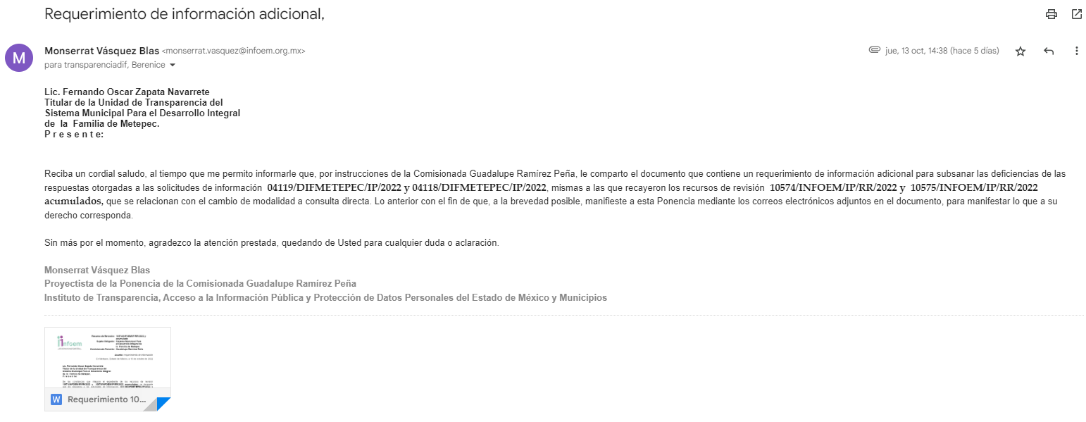
10. Requerimiento de información adicional. El trece de octubre de dos mil veintidós, se envió por correo electrónico un requerimiento de información adicional al Sujeto Obligado, el cual consistió en lo siguiente:

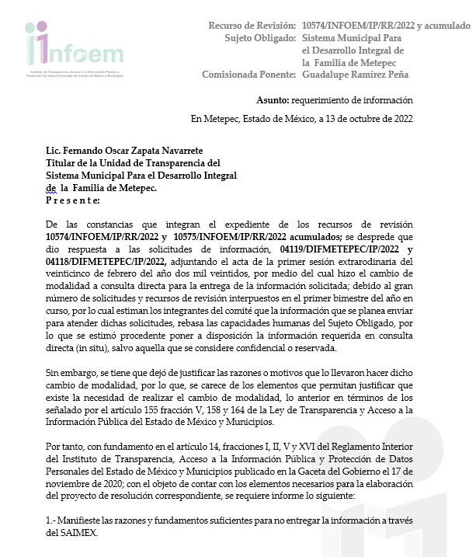
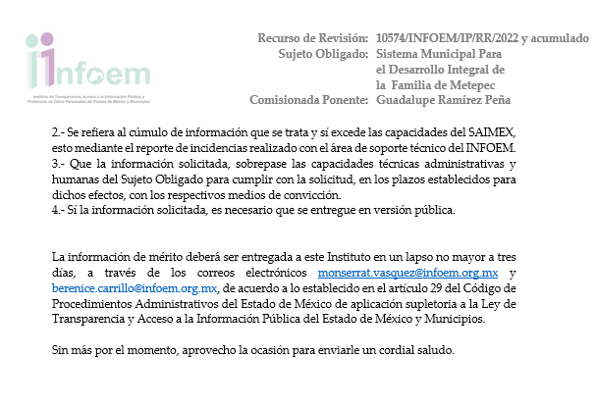
Resulta importante mencionar que no se recibió manifestación alguna por parte del Sujeto Obligado, en el plazo otorgado para ello, por lo tanto, se tiene por concluida esta etapa.
11. Ampliaciones del plazo para emitir resolución. El dieciocho de octubre de dos mil veintidós, se notificó a las partes el Acuerdo de Ampliación de Plazo para resolver el medio de impugnación que nos ocupa, en términos de lo dispuesto por el artículo 181, párrafo tercero de la Ley de Transparencia y Acceso a la Información Pública del Estado de México y Municipios.
Este organismo garante no pasa por alto justificar, que el plazo para emitir la resolución en el presente asunto encuentra justificación en el alto número de recursos de revisión recibidos dentro del primer semestre del año dos mil veintidós, que, en comparación con los recibidos el año pasado dentro del mismo periodo, se ha incrementado aproximadamente un 400%, circunstancia atípica que ha rebasado las capacidades técnicas y humanas del personal encargado de la proyección de las resoluciones a dichos medios de impugnación.
Por ello, es menester precisar que, si bien se ha excedido el plazo para resolver el presente medio de impugnación, de conformidad con la ley de la materia, el plazo para emitir la resolución se encuentra justificado en los elementos para medir la razonabilidad de asuntos conforme a los parámetros establecidos por diversos órganos jurisdiccionales federales, aplicables también en procedimientos análogos, como el que nos ocupa.
Así, en términos de lo que establecen los artículos 8.1 y 25 de la Convención Americana sobre Derechos Humanos, los recursos deben ser sencillos y resolverse en el menor tiempo posible, tomando en consideración la dilación total del procedimiento; esto es, en un plazo razonable.
En ese sentido, el legislador fijó los términos procesales en las leyes, de manera general, sin que pudiera prever la variada gama de casos que son resueltos por los órganos jurisdiccionales o cuasi jurisdiccionales, tanto por la complejidad de los hechos, como por el número de casos que conocen.
Por ello, excepcionalmente, si un asunto es resuelto con posterioridad a los plazos señalados por la norma debe analizarse la razonabilidad del tiempo necesario para su resolución atentos a los siguientes criterios:
- Complejidad del Asunto: La complejidad de la prueba, la pluralidad de sujetos procesales, el tiempo transcurrido, las características y contexto del recurso.
- Actividad Procesal del interesado. Acciones u omisiones del interesado.
- Conducta de la Autoridad: Las Acciones u omisiones realizadas en el procedimiento. Así como si la autoridad actuó con la debida diligencia.
- La afectación generada en la situación jurídica de la persona involucrada en el proceso: Violación a sus derechos humanos.
De modo que, cuando se trate de un asunto excepcional, por alguna o todas las características mencionadas; o bien, cuando el ingreso de asuntos al órgano jurisdiccional o cuasi jurisdiccional respectivo supere notoriamente al que podría considerarse normal, debe concluirse que es una excluyente de responsabilidad en relación con la actuación del funcionario, como ha acontecido en el caso que nos ocupa.
Argumento que encuentra sustento en la jurisprudencia P./J. 32/92 emitida por el Pleno de la Suprema Corte de Justicia de la Nación de rubro “TÉRMINOS PROCESALES. PARA DETERMINAR SI UN FUNCIONARIO JUDICIAL ACTUÓ INDEBIDAMENTE POR NO RESPETARLOS SE DEBE ATENDER AL PRESUPUESTO QUE CONSIDERÓ EL LEGISLADOR AL FIJARLOS Y LAS CARACTERÍSTICAS DEL CASO.”, visible en la Gaceta del Seminario Judicial de la Federación con el registro digital 205635.
Razones por las cuales cabe concluir que, la resolución al recurso de revisión se solventa hasta esta fecha, debido a que existe una excesiva carga de trabajo en desproporción a la capacidad de los recursos materiales y humanos con que cuenta este Instituto para atender la enorme demanda de usuarios que acuden para que se les garantice su Derecho de acceso a la información Pública y Protección de Datos Personales, aunado a la complejidad de los hechos a los que se refieren, así como al volumen del expediente, la extensión de los escritos y pruebas aportadas y desahogadas por las partes; lo que impide la tramitación de los recursos dentro de los términos legales previamente establecidos por la Ley, por tratarse de causas de fuerza mayor.
Al respecto, también son de considerar los criterios sostenidos por el Cuarto Tribunal Colegiado en Materia Administrativa del Primer Circuito, cuyos rubros y datos de identificación son los siguientes:
“PLAZO RAZONABLE PARA RESOLVER. DIMENSIÓN Y EFECTOS DE ESTE CONCEPTO CUANDO SE ADUCE EXCESIVA CARGA DE TRABAJO.” consultable en el Seminario Judicial de la Federación y su gaceta, con el registro digital 2002351.
“PLAZO RAZONABLE PARA RESOLVER. CONCEPTO Y ELEMENTOS QUE LO INTEGRAN A LA LUZ DEL DERECHO INTERNACIONAL DE LOS DERECHOS HUMANOS.”, visible en el Seminario Judicial de la Federación y su gaceta, con el registro digital 2002350.
Por ello, este organismo garante comprometido con la tutela de los derechos humanos confiados, señala que este exceso del plazo legal para resolver el presente asunto, resulta de carácter excepcional.
12. Cierres de instrucción. Una vez transcurrido el periodo otorgado a las partes para realizar sus manifestaciones y no habiendo documentos que integrar a los expedientes, el dieciocho de octubre de dos mil veintidós, la Comisionada Ponente determinó los cierres de instrucción en términos de la fracción VI del artículo 185 de la Ley de Transparencia y Acceso a la Información Pública del Estado de México y Municipios.
En razón de que fueron debidamente sustanciados los expedientes electrónicos y no existen diligencias pendientes de desahogo, se emite la Resolución que conforme a Derecho proceda, de acuerdo con los siguientes:

II. C O N S I D E R A N D O
Primero. Competencia. El Instituto de Transparencia, Acceso a la Información Pública y Protección de Datos Personales del Estado de México y Municipios, es competente para conocer y resolver los presentes recursos de revisión interpuestos por la parte Recurrente, conforme a lo dispuesto en los artículos 6, apartado A de la Constitución Política de los Estados Unidos Mexicanos; 5 párrafos trigésimo, trigésimo primero y trigésimo segundo fracciones IV y V de la Constitución Política del Estado Libre y Soberano de México; 2, fracción II; 29, 36 fracciones I y II; 176, 178, 181, 185, fracción I, 186 y 188 de la Ley Transparencia y Acceso a la Información Pública del Estado de México y Municipios; 9, fracciones I y XXIV y 11 del Reglamento Interior del Instituto de Transparencia, Acceso a la Información Pública y Protección de Datos Personales del Estado de México y Municipios.
Segundo. Oportunidad y Procedibilidad de los Recursos de Revisión. Previo al estudio del fondo del asunto, se procede a analizar los requisitos de oportunidad y procedibilidad que deben reunir los recursos de revisión interpuestos, previstos en los artículos 178 y 180 de la Ley de Transparencia y Acceso a la Información Pública del Estado de México y Municipios.
Los recursos de revisión fueron interpuestos dentro del plazo de quince días hábiles, previsto en el artículo 178 de la Ley de Transparencia y Acceso a la Información Pública del Estado de México y Municipios, toda vez que el Sujeto Obligado respondió a las solicitudes de información el diecinueve de mayo de dos mil veintidós, sin embargo, los recursos de revisión se interpusieron el día seis de junio de dos mil veintidós, estos son al décimo segundo día hábil después de conocerse las respuestas por lo que se encuentran dentro de los márgenes temporales establecidos por la Ley en la materia.
Asimismo, por cuanto hace a la procedibilidad de los recursos de revisión, es de suma importancia señalar que la parte Recurrente, no señaló nombre o seudónimo con el cual desee ser identificado, como se advierte en el detalle de seguimiento del SAIMEX, no obstante lo anterior, no proporcionar el nombre no es motivo para archivar la solicitud de acceso a la información pública como concluida, conforme a lo previsto en el artículo 155, penúltimo párrafo de la Ley de Transparencia y Acceso a la Información Pública del Estado de México y Municipios que establece lo siguiente:
"Las solicitudes anónimas, con nombre incompleto o seudónimo serán procedentes para su trámite por parte del sujeto obligado ante quien se presente. No podrá requerirse información adicional con motivo del nombre proporcionado por el solicitante."
Por cuanto hace a la procedibilidad de los recursos de revisión, una vez realizado el análisis de los formatos de interposición de los recursos, se concluye la acreditación plena de los elementos formales precisados por el artículo 180 de la Ley de Transparencia y Acceso a la Información Pública del Estado de México y Municipios, en atención a que fueron presentados mediante el formato visible en el SAIMEX.
Finalmente, se advierte que resulta procedente la interposición de los recursos, según lo manifestado por la parte Recurrente en sus motivos de inconformidad, de acuerdo al artículo 179, fracción VIII del ordenamiento legal citado, que a la letra dice:
“Artículo 179. El recurso de revisión es un medio de protección que la Ley otorga a los particulares, para hacer valer su derecho de acceso a la información pública, y procederá en contra de las siguientes causas:
…
VIII. La notificación, entrega o puesta a disposición de información en una modalidad o formato distinto al solicitado;”
(Énfasis añadido)
Tercero. Materia de la revisión. De la revisión a las constancias y documentos que obran en los expedientes electrónicos se advierte, que el tema sobre el que este Organismo Garante de Transparencia y Acceso a la Información se pronunciará será: verificar si las respuestas otorgadas por el Sujeto Obligado son adecuadas y suficientes para satisfacer el derecho de acceso a la información pública de la parte Recurrente, o en su defecto, en caso de ser procedente, ordenar la entrega de información.
Cuarto. Estudio del asunto. En primer término, se estima pertinente mencionar que el derecho de acceso a la información está consagrado en instrumentos internacionales de los cuales el Estado Mexicano se ha adherido, sin oponer reserva alguna sobre lo que nos interesa, adoptando dichas disposiciones al Derecho Interno, específicamente a nivel Constitucional, tal y como lo prevén los arábigos 1 párrafos primero, segundo y tercero y 6 apartado A fracciones I, II, III, IV, V, VI y VII que a la letra señalan:
Artículo 1o. En los Estados Unidos Mexicanos todas las personas gozarán de los derechos humanos reconocidos en esta Constitución y en los tratados internacionales de los que el Estado Mexicano sea parte, así como de las garantías para su protección, cuyo ejercicio no podrá restringirse ni suspenderse, salvo en los casos y bajo las condiciones que esta Constitución establece.
Las normas relativas a los derechos humanos se interpretarán de conformidad con esta Constitución y con los tratados internacionales de la materia favoreciendo en todo tiempo a las personas la protección más amplia.
Todas las autoridades, en el ámbito de sus competencias, tienen la obligación de promover, respetar, proteger y garantizar los derechos humanos de conformidad con los principios de universalidad, interdependencia, indivisibilidad y progresividad. En consecuencia, el Estado deberá prevenir, investigar, sancionar y reparar las violaciones a los derechos humanos, en los términos que establezca la ley
[…]
“Artículo 6o.
[...]
A. Para el ejercicio del derecho de acceso a la información, la Federación y las entidades federativas, en el ámbito de sus respectivas competencias, se regirán por los siguientes principios y bases:

I. Toda la información en posesión de cualquier autoridad, entidad, órgano y organismo de los Poderes Ejecutivo, Legislativo y Judicial, órganos autónomos, partidos políticos, fideicomisos y fondos públicos, así como de cualquier persona física, moral o sindicato que reciba y ejerza recursos públicos o realice actos de autoridad en el ámbito federal, estatal y municipal, es pública y sólo podrá ser reservada temporalmente por razones de interés público y seguridad nacional, en los términos que fijen las leyes. En la interpretación de este derecho deberá prevalecer el principio de máxima publicidad. Los sujetos obligados deberán documentar todo acto que derive del ejercicio de sus facultades, competencias o funciones, la ley determinará los supuestos específicos bajo los cuales procederá la declaración de inexistencia de la información.

II. La información que se refiere a la vida privada y los datos personales será protegida en los términos y con las excepciones que fijen las leyes.

III. Toda persona, sin necesidad de acreditar interés alguno o justificar su utilización, tendrá acceso gratuito a la información pública, a sus datos personales o a la rectificación de éstos.

IV. Se establecerán mecanismos de acceso a la información y procedimientos de revisión expeditos que se sustanciarán ante los organismos autónomos especializados e imparciales que establece esta Constitución.

V. Los sujetos obligados deberán preservar sus documentos en archivos administrativos actualizados y publicarán, a través de los medios electrónicos disponibles, la información completa y actualizada sobre el ejercicio de los recursos públicos y los indicadores que permitan rendir cuenta del cumplimiento de sus objetivos y de los resultados obtenidos.

VI. Las leyes determinarán la manera en que los sujetos obligados deberán hacer pública la información relativa a los recursos públicos que entreguen a personas físicas o morales.

VII. La inobservancia a las disposiciones en materia de acceso a la información pública será sancionada en los términos que dispongan las leyes. [...]

Así, de la interpretación sistémica de los numerales inmersos en los instrumentos legales Internacionales y Nacional, el derecho de acceso a la información es un derecho del cual goza toda persona sin discriminación alguna, el cual se ejerce ante los Poderes del Estado, entidades, dependencias o cualquiera persona física o moral que reciba y ejerza recursos públicos, siendo pública toda la información que posean con las excepciones enmarcadas, para lo cual queda demostrado que el presente Sujeto Obligado debe cumplir con dichos dispositivos legales.
Esto es, que cualquier persona tiene el derecho al acceso de la información pública, información que consiste en aquella que sea generada, obtenida, adquirida, transformada, administrada o en posesión de los Sujetos Obligados, como así también lo señala la Ley de Transparencia y Acceso a la Información Pública del Estado de México y Municipios en su artículo 4, que toda la información generada, obtenida, adquirida, transformada, administrada o en posesión de los sujetos obligados, es pública y accesible, de manera permanente a cualquier persona, privilegiando el principio de máxima publicidad, como así lo establece dicha determinación, que a continuación se transcribe para un mejor entendimiento:
“Artículo 4. El derecho humano de acceso a la información pública es la prerrogativa de las personas para buscar, difundir, investigar, recabar, recibir y solicitar información pública, sin necesidad de acreditar personalidad ni interés jurídico.
Toda la información generada, obtenida, adquirida, transformada, administrada o en posesión de los sujetos obligados es pública y accesible de manera permanente a cualquier persona, en los términos y condiciones que se establezcan en los tratados internacionales de los que el Estado mexicano sea parte, en la Ley General, la presente Ley y demás disposiciones de la materia, privilegiando el principio de máxima publicidad de la información. Solo podrá ser clasificada excepcionalmente Ley de Transparencia y Acceso a la Información Pública del Estado de México y Municipios 29 como reservada temporalmente por razones de interés público, en los términos de las causas legítimas y estrictamente necesarias previstas por esta Ley.
Los sujetos obligados deben poner en práctica, políticas y programas de acceso a la información que se apeguen a criterios de publicidad, veracidad, oportunidad, precisión y suficiencia en beneficio de los solicitantes.”(Sic)

De lo precedente, se desprende que los Sujetos Obligados tiene la obligación o deber de atender las solicitudes de acceso a la información pública que se les hagan de su conocimiento y proporcionar la información pública que obren en su poder como así lo establece el artículo 12 de la Ley de Transparencia y Acceso a la Información Pública del Estado de México y Municipios, el cual a la letra dice:

“Artículo 12. Quienes generen, recopilen, administren, manejen, procesen, archiven o conserven información pública serán responsables de la misma en los términos de las disposiciones jurídicas aplicables.

Los sujetos obligados sólo proporcionarán la información pública que se les requiera y que obre en sus archivos y en el estado en que ésta se encuentre. La obligación de proporcionar información no comprende el procesamiento de la misma, ni el presentarla conforme al interés del solicitante; no estarán obligados a generarla, resumirla, efectuar cálculos o practicar investigaciones.” (Sic)

Es decir, que el derecho de acceso a la información pública se satisface en aquellos casos en que se entregue documento en que conste la información requerida, toda vez que, los Sujetos Obligados no tienen el deber de generar, poseer o administrar la información pública con el grado de detalle solicitado; esto es, que no tienen el deber de generar un documento ad hoc, para satisfacer el derecho de acceso a la información pública, como así lo establece el criterio 03/17 emitidos por el Instituto Nacional de Transparencia, Acceso a la Información Pública y Protección de Datos Personales, los cuales señalan lo siguiente:

03/17
“NO EXISTE OBLIGACIÓN DE ELABORAR DOCUMENTOS AD HOC PARA ATENDER LAS SOLICITUDES DE ACCESO A LA INFORM ACIÓN.
Los artículos 129 de la Ley General de Transparencia y Acceso a la Información Pública y 130, párrafo cuarto, de la Ley Federal de Transparencia y Acceso a la Información Pública, señalan que los sujetos obligados deberán otorgar acceso a los documentos que se encuentren en sus archivos o que estén obligados a documentar, de acuerdo con sus facultades, competencias o funciones, conforme a Las características físicas de la información o del lugar donde se encuentre. Por lo anterior, los sujetos obligados deben garantizar el derecho de acceso a la información del particular, proporcionando la información con la que cuentan en el formato en que la misma obre en sus archivos; sin necesidad de elaborar documentos ad hoc para atender las solicitudes de información."(Sic)

Por otra parte, conviene mencionar que la Ley de Transparencia vigente en el Estado de México refiere:
“Artículo 18. Los sujetos obligados deberán documentar todo acto que derive del ejercicio de sus facultades, competencias o funciones, considerando desde su origen la eventual publicidad y reutilización de la información que generen.

Artículo 19. Se presume que la información debe existir si se refiere a las facultades, competencias y funciones que los ordenamientos jurídicos aplicables otorgan a los sujetos obligados.

En los casos en que ciertas facultades, competencias o funciones no se hayan ejercido, se debe motivar la respuesta en función de las causas que motiven tal circunstancia.

Si el sujeto obligado, en el ejercicio de sus atribuciones, debía generar, poseer o administrar la información, pero ésta no se encuentra, el Comité de transparencia deberá emitir un acuerdo de inexistencia, debidamente fundado y motivado, en el que detalle las razones del por qué no obra en sus archivos.

(Énfasis añadido)
De los dispositivos legales en comento, se aprecia que todo acto de autoridad en el ejercicio de sus funciones y atribuciones debe estar documentado, por lo que para dar atención a una solicitud de información el Sujeto Obligado debe entregar el soporte documental en donde conste la información requerida, debiendo contemplar que no se trate de información reservada o confidencial, por lo que debe cuidar dicha información a través del acuerdo clasificatorio del comité de transparencia y la versión pública que emita cada Sujeto Obligado; como así se establece en la Ley de Transparencia y Acceso a la Información Pública del Estado de México y Municipios.
En conclusión, el derecho de acceso a la información pública, consiste en que la información solicitada conste en un documento en cualquiera de sus formas, a saber: expedientes, reportes, estudios, actas, resoluciones, oficios, correspondencia, acuerdos, directivas, directrices, circulares, contratos, convenios, instructivos, notas, memorandos, estadísticas o bien, cualquier otro registro que documente el ejercicio de las facultades, funciones, obligaciones y competencias de los Sujetos Obligados; los que, podrán estar en cualquier medio, sea escrito, impreso, sonoro, visual, electrónico, informático u holográfico, esto es, el derecho de acceso a la información pública, se define en cuanto a su alcance y resultado material, el acceso a los archivos, registros y documentos públicos, administrados, generados o en posesión de los órganos u organismos públicos, en virtud del ejercicio de sus funciones de derecho público, sin importar su fuente, soporte o fecha de elaboración.
De ahí que el Sujeto Obligado cuenta con el deber de satisfacer las solicitudes de acceso a la información que le sean formuladas y entregar la información pública que obre en sus archivos pudiendo ser de manera electrónica; más aún si la misma se trata de información relativa a obligaciones de transparencia, la cual se relaciona con aquella que se genere de acuerdo con sus facultades, atribuciones y obligaciones señaladas por la Ley en la materia, así como de interés público, es decir, aquella que resulta relevante o beneficiosa para la sociedad y no simplemente de interés individual, y cuya divulgación resulta útil para que el público comprenda las actividades que llevan a cabo los Sujetos Obligados, como pudiera tratarse de aquella relacionada con las obligaciones de trasparencia señaladas en los artículos 92 y 100 de la Ley de la Materia.
En este sentido, cabe reiterar que el particular solicitó al Sujeto Obligado, lo siguiente:
Copia de todos los contratos y convenios celebrados por el sistema municipal DIF de Metepec, los días 24 y 25 de marzo de 2022.

Siendo necesario mencionar que en ejercicio de la facultad conferida en el artículo 159 primer párrafo de la Ley de Transparencia y Acceso a la Información Pública del Estado de México, el Sujeto Obligado, a través de la Titular de la Unidad de Transparencia, requirió a la persona solicitante al quinto día hábil posterior a la presentación de las solicitudes, a efecto de que, dentro de los diez días hábiles siguientes, realizara las aclaraciones totales de la información a obtener, desahogando la persona solicitante los requerimientos en los mismos términos de las solicitudes iniciales, como fue detallado en los antecedentes de la presente resolución.
Al respecto, se señala que efectivamente, la Ley de la Materia confiere a los Sujetos Obligados la potestad de que, por una sola vez, requieran a los solicitantes para que proporcionen datos adicionales que les permitan localizar la información a la que desean acceder, dentro de los cinco días posteriores a la recepción de la solicitud.
Asimismo, para aplicar dicha facultad, debe actualizarse el supuesto jurídico que consiste en que los términos de la solicitud sean vagos, que los datos proporcionados sean insuficientes o incompletos, impidiendo a los Sujetos Obligados tener certeza de que información deben ubicar y entregar.
En tal sentido, a consideración de este Organismo Garante, el Sujeto Obligado hizo un uso excesivo del requerimiento de aclaración, pues si bien el requerimiento se encuentra dentro del plazo legal establecido, no pasa inadvertido que los términos de la solicitud son claros y permiten identificar plenamente la información que es del interés de la persona solicitante, por lo que la aclaración pretendida no era necesaria.
Una vez desahogado el requerimiento de información adicional por parte de la persona solicitante, el Sujeto Obligado, a través de la Unidad de Transparencia, notificó, en respuesta, a la persona solicitante el Acta de la Primer Sesión Extraordinaria del Comité de Transparencia, en la cual, mediante el ACUERDO SMDIF/CT/004/2022, el Comité de Trasparencia aprobó, por unanimidad de votos de los integrantes, el cambio de modalidad en la entrega de la información a consulta directa, de los soportes documentales que se otorgarán para dar respuesta a las solicitudes de información, con fundamento en los artículos 12 primer párrafo, 21, 22, 158, primer párrafo, 165, primer párrafo y 166 de la Ley de Transparencia y Acceso a la Información Pública del Estado de México y Municipios, derivado de que en el primer bimestre de la presente anualidad, el Sistema Municipal DIF Metepec ha recibido un número inusual de solicitudes de información, motivo por el cual, diversas áreas de adscripción se pronunciaron en el sentido de que la atención a cada una de las solicitudes que se les turnan requieren de realizar la búsqueda exhaustiva y razonable de lo solicitado, así como realizar una serie de procedimientos como análisis, estudio y procesamiento de la información, y la verificación de la misma para evaluar si se encuentra en los supuestos de clasificación de reserva o confidencial, y que esas circunstancias exceden las capacidades humanas de las unidades administrativas adscritas al Sujeto Obligado, mencionando que los servidores públicos encargados de la atención a las solicitudes también cuentan con diversas funciones y atribuciones señaladas en el Reglamento Interior, por lo que no se cuenta con una estructura humana y material para dar atención exclusivamente a dichas solicitudes.
Bajo tales argumentos, al no estar conforme, el particular presentó los recursos de revisión que nos ocupan, mediante los cuales señaló como motivos de inconformidad, en lo conducente, que las respuestas emitidas por el Sujeto Obligado eran deficientes al incumplir con las diversas disposiciones señaladas por la Ley de Transparencia y Acceso a la Información Pública y demás normatividad aplicable, inconformándose principalmente por el cambio de modalidad pretendido, al señalar que se autoriza el cambio de modalidad de diversas solicitudes sin analizar, por cada una, los motivos o supuestos por los cuales se realiza dicho cambio, pues no se específica para qué solicitudes aplica dicho cambio, aunado al hecho de que la fecha del acta es previa a la fecha en la que se realizaron las solicitudes de información, solicitando al pleno de este Organismo ordene la entrega de la información en los términos requeridos.
Una vez admitidos los presentes recursos de revisión, en términos del artículo 185 fracción II de la Ley de Transparencia y Acceso a la Información Pública del Estado de México y Municipios, se integró el expediente y se puso a disposición de las partes para que, en un plazo máximo de siete días hábiles, manifestaran lo que a su derecho resultara conveniente, siendo ambas partes omisas en ejercer dicha prerrogativa, como se señaló en los antecedentes de la presente resolución.
Posteriormente este Organismo Garante, le requirió al Sujeto Obligado mediante correo electrónico precisara la cantidad de información o motivos por los cuales no era posible cargar la información a SAIMEX y de ser el caso hacer entrega de esta, sin contar con respuesta alguna por parte del Titular de la Unidad de Transparencia del Sistema Municipal Para el Desarrollo Integral de la Familia de Metepec.
En este sentido, derivado del análisis realizado en las constancias que integran el expediente, este Organismo Garante determina procedente analizar si con la respuesta emitida por el del Sujeto Obligado a la solicitud en estudio, se transgredió el derecho humano de acceso a la información pública de la parte Recurrente, es decir que la Litis consistirá en determinar si la modalidad de entrega presentada por el Sujeto Obligado transgrede el derecho del particular.
Ahora bien, de las solicitudes de información se desprende que la persona solicitante requirió como modalidad de entrega de la información el SAIMEX, sistema que tiene como propósito facilitar en la entidad el ejercicio del derecho humano de acceso a la información pública, de forma sencilla y gratuita.
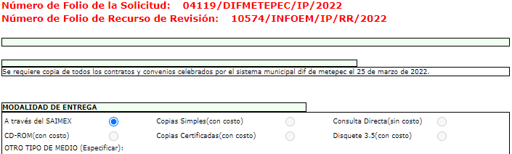
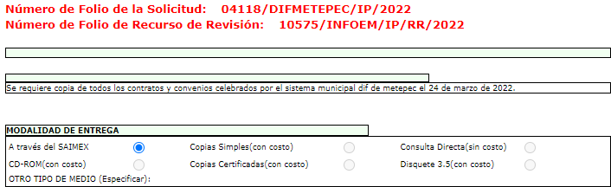

Por lo que al respecto al cambio de modalidad a consulta directa conviene mencionar que el artículo 155, fracción V, de la Ley de Transparencia y Acceso a la Información Pública del Estado de México y Municipios, precisa que para presentar una solicitud, el particular podrá señalar la modalidad en la que prefiere se otorgue el acceso a la información, la cual podrá ser verbal, siempre y cuando sea para fines de orientación, mediante consulta directa, mediante la expedición de copias simples o certificadas o la reproducción en cualquier otro medio, incluidos los electrónicos.

El artículo 158, dispone que, de manera excepcional, cuando de manera fundada y motivada lo determine el Sujeto Obligado, en los casos en que la entrega de la información que se encuentre a su disposición sobrepase las capacidades técnicas, administrativas y humanas del Sujeto Obligado para cumplir con la solicitud, se podrá poner a disposición del solicitante la información en consulta directa.

En ese orden de ideas, el artículo 164 de dicho ordenamiento jurídico, prevé que el acceso se dará en la modalidad de entrega y, en su caso, de envío elegidos por al solicitante. Cuando la información no pueda entregarse o enviarse en la modalidad elegida, el sujeto obligado deberá ofrecer otra u otras modalidades de entrega. En cualquier caso, se deberá fundar y motivar la necesidad de ofrecer otras modalidades.

Para lo cual, conforme al artículo 174 de la Ley de la materia, indica que los costos de reproducción y, en su caso, de envío para la obtención de la información deberán ser cubiertos por el solicitante de manera previa a la entrega por parte del Sujeto Obligado. En tales consideraciones, la entrega deberá hacerse, en la medida de lo posible, en la forma solicitada por el interesado, salvo que exista un impedimento justificado para atenderla, en cuyo caso, deberán exponerse las razones por las cuales no es posible utilizar el medio de reproducción solicitado; en este sentido, la entrega de la información en una modalidad distinta a la elegida por la particular sólo procede, en caso de que se acredite la imposibilidad de atenderla.

Así, cuando se justifique el impedimento, los Sujetos Obligados deberán ofrecer al particular otras modalidades de entrega que permita la información, como consulta directa en las oficinas de la Unidad de Transparencia; lo anterior, es robustecido con el Criterio 08/17, emitido por el Pleno del Instituto Nacional de Transparencia, Acceso a la Información y Protección de Datos Personales, el cual establece lo siguiente:
“Modalidad de entrega. Procedencia de proporcionar la información solicitada en una diversa a la elegida por el solicitante. De una interpretación a los artículos 133 de la Ley General de Transparencia y Acceso a la Información Pública y 136 de la Ley Federal de Transparencia y Acceso a la Información Pública, cuando no sea posible atender la modalidad elegida, la obligación de acceso a la información se tendrá por cumplida cuando el sujeto obligado: a) justifique el impedimento para atender la misma y b) se notifique al particular la disposición de la información en todas las modalidades que permita el documento de que se trate, procurando reducir, en todo momento, los costos de entrega.”

Del citado criterio, se desprende que cuando no sea posible atender la modalidad elegida por los solicitantes, la obligación de acceso a la información se tendrá por cumplida cuando el Sujeto Obligado justifique el impedimento para atender la misma y se notifique al particular la puesta a disposición de la información en todas las modalidades que lo permitan, procurando reducir los costos de entrega.

Es menester recordar que el Sujeto Obligado en sus respuestas en un ejercicio de máxima publicidad pretendió la entrega de toda la información solicitada; así pues, planteó un cambio de modalidad al considerar que ha recibido un número inusual de solicitudes de información.

Asimismo, este Instituto consultó a la Dirección General de Informática del INFOEM sobre la manifestación del Sujeto Obligado en cuanto a las incidencias presentadas por el Sistema Municipal Para el Desarrollo Integral de la Familia de Metepec, así como el peso de la información, al respecto, se obtuvo lo siguiente:

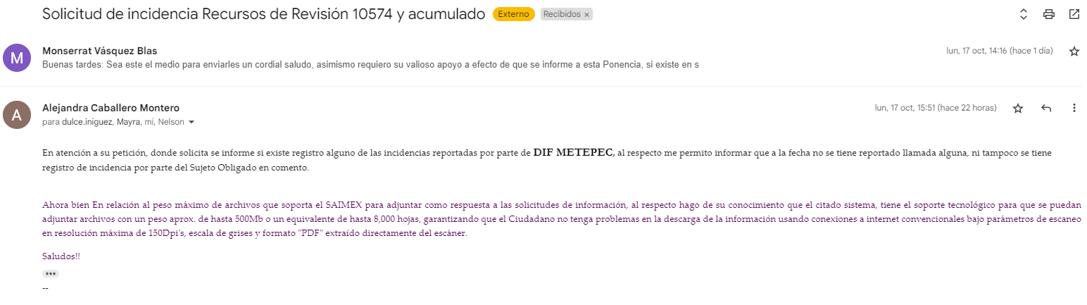
Así pues, este Instituto no tiene constancias de que el Sujeto Obligado informará de alguna incidencia para subir la información al Sistema de Acceso a la Información Mexiquense (SAIMEX).

Aunado a lo anterior, la Dirección General de Informática señaló que el Sistema de Acceso a la Información Mexiquense (SAIMEX), cuenta con la capacidad de recibir archivos con un peso aproximado de hasta 500Mb, que corresponde a un aproximado de 8,000 hojas.

Por otra parte, no aportó mayores elementos que permitan a este organismo determinar que efectivamente, existen impedimentos para entregar la información requerida, refiriendo lo siguiente:


Además, según Calero, Natalia (2016), en la “Ley General de Transparencia y Acceso a la Información Pública Comentada” (pág. 401), cuando los sujetos obligados ofrezcan como modalidad de entrega de la información, consulta directa, estos deberán fundar y motivar las razones por las cuales no es posible otorgar el acceso a los documentos de otra forma; además que se deberá explicar de manera detallada lo siguiente:
- Las razones por las cuales la información implicaba un análisis, estudio o procesamiento de datos;

- Por qué motivo el tiempo, que se le otorga al Sujeto Obligado para dar respuesta, en la modalidad elegida a la solicitud de información, no le es suficiente, y

- La cantidad de recursos humanos y materiales con los que cuenta el Sujeto Obligado son insuficientes.

En ese contexto, este Instituto reitera que el Sujeto Obligado no señaló de manera puntual las imposibilidades para dar atención a la solicitud, esto en observancia a las siguientes circunstancias:
- El formato, en que se encontraba la información, es decir, de manera digital o física, y
- El número de hojas o peso aproximado de la información, solicitada, del cual se pudiera conocer cuántos documentos había generado y recibido las áreas, o bien, cuando menos un aproximado, y
Además, tampoco acreditó que lo peticionado implicaba un análisis, procesamiento o estudio de documentos cuya reproducción sobrepasará las capacidades técnicas, administrativas y humanas del Sujeto Obligado, pues como se refirió, no se precisó el número de personas que se encontraban en las áreas, ni el formato, ni número de hojas aproximadas de lo solicitado, o bien, si lo peticionado, se encontraba en uno o varios expedientes; esto es, no proporcionó los elementos necesarios para acreditar el cambio de modalidad, pues no justificó dicho cambio.
Sobre lo anterior, es de señalar que el Órgano Garante Nacional, a través de diversas resoluciones de los Recursos de Inconformidad, entre las cuales se encuentran el RIA 136/20, RIA 140/20, RIA 153/20 RIA 237/20, RIA 257/20, RIA 258/20, entre otros, ha considerado que no resultaba suficiente justificar una imposibilidad técnica y humana para acreditar un cambio de modalidad, sino que era necesario demostrar otros impedimentos, como la cantidad y formato de la documentación, que fuera de imposible reproducción en el medio elegido por los solicitantes, que la información ameritara el cruce de información en los sistemas de datos, entre otros. Además, precisan que no se debe ceñir el cambio de modalidad, directamente a consulta directa, sino que los sujetos obligados, deben de buscar la posibilidad de proporcionarla en las otras formas que establecen en la Ley, ya sean electrónicas o físicas.

Por lo anterior, se advierte que el Sujeto Obligado, no acreditó la imposibilidad humana, técnica y administrativa, establecida en el artículo 158 de la Ley de Transparencia y Acceso a la Información Pública del Estado de México y Municipios, para validar el cambio de modalidad a consulta directa, por lo que, los agravios resultan Fundados; situación que se robustece, con el hecho de que tampoco vio la posibilidad de poner a disposición la información, en el resto de modalidades establecidas en la Ley de la materia.

Siendo las cosas así, cabe invocar el contenido del Capítulo X de Lineamientos Generales en Materia de Clasificación y Desclasificación de la Información, así como para la Elaboración de Versiones Públicas, respecto a la consulta directa, que señala:
“CAPÍTULO X
DE LA CONSULTA DIRECTA
Sexagésimo séptimo. Para la atención de solicitudes en las que la modalidad de entrega de la información sea la consulta directa y, con el fin de garantizar el acceso a la información que conste en documentos que contengan partes o secciones clasificadas como reservadas o confidenciales en la modalidad antes citada, previamente el Comité de Transparencia del sujeto obligado deberá emitir la resolución en la que funde y motive la clasificación de las partes o secciones que no podrán dejarse a la vista del solicitante.
Sexagésimo octavo. En la resolución del Comité de Transparencia a que se refiere el lineamiento inmediato anterior, se deberán establecer las medidas que el personal encargado de permitir el acceso al solicitante deberá implementar, a fin de que se resguarde la información clasificada, atendiendo a la naturaleza del documento y el formato en el que obra.
Sexagésimo noveno. En caso de que no sea posible otorgar acceso a la información en la modalidad de consulta directa ya sea por la naturaleza, contenido, el formato del documento o características físicas del mismo, el sujeto obligado deberá justificar el impedimento para el acceso a la consulta directa y, de ser posible, ofrecer las demás modalidades en las que es viable el acceso a la información.
Septuagésimo. Para el desahogo de las actuaciones tendientes a permitir la consulta directa, en los casos en que ésta resulte procedente, los sujetos obligados deberán observar lo siguiente:
I. Señalar claramente al particular, en la respuesta a su solicitud, el lugar, día y hora en que se podrá llevar a cabo la consulta de la documentación solicitada. En caso de que, derivado del volumen o de las particularidades de los documentos, el sujeto obligado determine que se requiere más de un día para realizar la consulta, en la respuesta a la solicitud también se deberá indicar esta situación al solicitante y los días, y horarios en que podrá llevarse a cabo.
II. En su caso, la procedencia de los ajustes razonables solicitados y/o la procedencia de acceso en la lengua indígena requerida;
III. Indicar claramente la ubicación del lugar en que el solicitante podrá llevar a cabo la consulta de la información debiendo ser éste, en la medida de lo posible, el domicilio de la Unidad de Transparencia, así como el nombre, cargo y datos de contacto del personal que le permitirá el acceso;
IV. Proporcionar al solicitante las facilidades y asistencia requerida para la consulta de los documentos;
V. Abstenerse de requerir al solicitante que acredite interés alguno;
VI. Adoptar las medidas técnicas, físicas, administrativas y demás que resulten necesarias para garantizar la integridad de la información a consultar, de conformidad con las características específicas del documento solicitado, tales como:
a) Contar con instalaciones y mobiliario adecuado para asegurar tanto la integridad del documento consultado, como para proporcionar al solicitante las mejores condiciones para poder llevar a cabo la consulta directa;
b) Equipo y personal de vigilancia;
c) Plan de acción contra robo o vandalismo;
d) Extintores de fuego de gas inocuo;
e) Registro e identificación del personal autorizado para el tratamiento de los documentos o expedientes a revisar;
f) Registro e identificación de los particulares autorizados para llevar a cabo la consulta directa, y
g) Las demás que, a criterio de los sujetos obligados, resulten necesarias.
VII. Hacer del conocimiento del solicitante, previo al acceso a la información, las reglas a que se sujetará la consulta para garantizar la integridad de los documentos, y
VIII. Para el caso de documentos que contengan partes o secciones clasificadas como reservadas o confidenciales, el sujeto obligado deberá hacer del conocimiento del solicitante, previo al acceso a la información, la resolución debidamente fundada y motivada del Comité de Transparencia, en la que se clasificaron las partes o secciones que no podrán dejarse a la vista del solicitante.
Septuagésimo primero. La consulta física de la información se realizará en presencia del personal que para tal efecto haya sido designado, quien implementará las medidas para asegurar en todo momento la integridad de la documentación, conforme a la resolución que, al efecto, emita el Comité de Transparencia.
El solicitante deberá observar en todo momento las reglas que el sujeto obligado haya hecho de su conocimiento para efectos de la conservación de los documentos.
Septuagésimo segundo. El solicitante deberá realizar la consulta de los documentos requeridos en el lugar, horarios y con la persona destinada para tal efecto.
Si una vez realizada la diligencia, en el tiempo previsto para ello, no fuera posible consultar toda la documentación, el solicitante podrá requerir al sujeto obligado una nueva cita, misma que deberá ser programada indicándole al particular los días y horarios en que podrá llevarse a cabo.
Septuagésimo tercero. Si una vez consultada la versión pública de la documentación, el solicitante requiriera la reproducción de la información o de parte de la misma en otra modalidad, salvo impedimento justificado, los sujetos obligados deberán otorgar acceso a ésta, previo el pago correspondiente, sin necesidad de que se presente una nueva solicitud de información.
La información deberá ser entregada sin costo, cuando implique la entrega de no más de veinte hojas simples.”

En consecuencia, se reitera el Sujeto Obligado no justificó el impedimento para remitir la información solicitada vía SAIMEX.
Asimismo, y no menos importante, debe mencionarse que no escapa de la óptica de este Organismo Garante que el Sujeto Obligado, pretendió justificar el referido cambio de modalidad mediante un documento que se expidió con fecha anterior a la presentación de la solicitud de información, presumiendo que la Unidad de Transparencia no agotó el procedimiento para la atención de las solicitudes previsto en la Ley de Transparencia y Acceso a la Información Pública del Estado de México.
Determinado lo anterior, se procede al análisis de los requerimientos del particular versarán sobre los contratos y convenios celebrados por el sistema municipal DIF de Metepec, los días 24 y 25 de marzo de 2022.

En primera instancia, se puede determinar que durante las respuestas, el Sujeto Obligado no siguió a cabalidad el procedimiento de acceso a la información previsto en el artículo 162 de la Ley de Transparencia y Acceso a la Información Pública del Estado de México y Municipios, esto dado que omitió turnar a todas las áreas competentes que pudiesen contar con la información o deban tenerla de acuerdo a sus facultades, competencias y funciones, con el objeto de que realizaran una búsqueda exhaustiva y razonable de la información solicitada; y para ello en necesario tomar en consideración las siguientes disposiciones de la Ley de la materia:

“Artículo 50. Los sujetos obligados contarán con un área responsable para la atención de las solicitudes de información, a la que se le denominará Unidad de Transparencia.

Artículo 51. Los sujetos obligados designaran a un responsable para atender la Unidad de Transparencia, quien fungirá como enlace entre éstos y los solicitantes. Dicha Unidad será la encargada de tramitar internamente la solicitud de información y tendrá la responsabilidad de verificar en cada caso que la misma no sea confidencial o reservada. Dicha Unidad contará con las facultades internas necesarias para gestionar la atención a las solicitudes de información en los términos de la Ley General y la presente Ley.

Artículo 53. Las Unidades de Transparencia tendrán las siguientes funciones:
I. Recabar, difundir y actualizar la información relativa a las obligaciones de transparencia comunes y específicas a la que se refiere la Ley General, esta Ley, la que determine el Instituto y las demás disposiciones de la materia, así como propiciar que las áreas la actualicen periódicamente conforme a la normatividad aplicable;
II. Recibir, tramitar y dar respuesta a las solicitudes de acceso a la información;
III. Auxiliar a los particulares en la elaboración de solicitudes de acceso a la información y, en su caso, orientarlos sobre los sujetos obligados competentes conforme a la normatividad aplicable;
IV. Realizar, con efectividad, los trámites internos necesarios para la atención de las solicitudes de acceso a la información;
V. Entregar, en su caso, a los particulares la información solicitada;
VI. Efectuar las notificaciones a los solicitantes;
VII. Proponer al Comité de Transparencia, los procedimientos internos que aseguren la mayor eficiencia en la gestión de las solicitudes de acceso a la información, conforme a la normatividad aplicable;
VIII. Proponer a quien preside el Comité de Transparencia, personal habilitado que sea necesario para recibir y dar trámite a las solicitudes de acceso a la información;
IX. Llevar un registro de las solicitudes de acceso a la información, sus respuestas, resultados, costos de reproducción y envío, resolución a los recursos de revisión que se hayan emitido en contra de sus respuestas y del cumplimiento de las mismas;
X. Presentar ante el Comité, el proyecto de clasificación de información;
XI. Promover e implementar políticas de transparencia proactiva procurando su accesibilidad;
XII. Fomentar la transparencia y accesibilidad al interior del sujeto obligado;
XIII. Hacer del conocimiento de la instancia competente la probable responsabilidad por el incumplimiento de las obligaciones previstas en la presente Ley; y
XIV. Las demás que resulten necesarias para facilitar el acceso a la información y aquellas que se desprenden de la presente Ley y demás disposiciones jurídicas aplicables.
Los sujetos obligados promoverán acuerdos con instituciones públicas especializadas que pudieran auxiliarse a entregar las respuestas a solicitudes de información, en la lengua indígena, braille o cualquier formato accesible correspondiente, en forma más eficiente.
Los sujetos obligados deberán implementar a través de las unidades de transparencia, progresivamente y conforme a sus previsiones, las medidas pertinentes para asegurar que el entorno físico de las instalaciones cuente con los ajustes razonables, con el objeto de proporcionar adecuada accesibilidad que otorgue las facilidades necesarias, así como establecer procedimientos para brindar asesoría y atención a las personas con discapacidad, a fin de que puedan consultar los sistemas que integran la Plataforma Nacional de Transparencia, presentar solicitudes de acceso a la información y facilitar su gestión e interponer los recursos que las leyes establezcan.

Artículo 59. Los servidores públicos habilitados tendrán las funciones siguientes:
I. Localizar la información que le solicite la Unidad de Transparencia;
II. Proporcionar la información que obre en los archivos y que le sea solicitada por la Unidad de Transparencia;
III. Apoyar a la Unidad de Transparencia en lo que esta le solicite para el cumplimiento de sus funciones;
IV. Proporcionar a la Unidad de Transparencia, las modificaciones a la información pública de oficio que obre en su poder;
V. Integrar y presentar al responsable de la Unidad de Transparencia la propuesta de clasificación de información, la cual tendrá los fundamentos y argumentos en que se basa dicha propuesta;
VI. Verificar, una vez analizado el contenido de la información, que no se encuentre en los supuestos de información clasificada; y
VII. Dar cuenta a la Unidad de Transparencia del vencimiento de los plazos de reserva.

Artículo 162. Las unidades de transparencia deberán garantizar que las solicitudes se turnen a todas las Áreas competentes que cuenten con la información o deban tenerla de acuerdo a sus facultades, competencias y funciones, con el objeto de que realicen una búsqueda exhaustiva y razonable de la información solicitada.”
(Sic) (Énfasis añadido)

De la normatividad en cita, se desprende que las Unidades de Transparencia, se erigen como el área responsable en cada Sujeto Obligado que tiene a su cargo la atención de las solicitudes de información que se realicen al amparo de la Ley. El responsable de dicha área funge como enlace entre el Sujeto Obligado y los solicitantes, y tiene bajo su responsabilidad el tramitar internamente la solicitud de información.

De tal manera que, si bien, el Titular de la Unidad de Transparencia no tiene bajo su resguardo el archivo que contiene la documentación en donde consta la información solicitada, sino que pudiera obrar en las distintas áreas que conforman la estructura del Sujeto Obligado; es por ello que, debe turnar la solicitud a todas las áreas que pudieran generar, administrar o poseer la información requerida por el particular; pues tienen como función, buscar, localizar y poseer la información, así como entregarla.

Es así que, le corresponde al Titular de la Unidad de Transparencia el garantizar que las solicitudes se turnen a las áreas competentes que puedan contar con la información, con el objeto de que se realice una búsqueda exhaustiva y razonable de la misma.
En el presente asunto, se advierte que pudieran contar con la información la Dirección General, Dirección de Administración y Finanzas y la Dirección Jurídica, ello en razón de que cuentan con las atribuciones para tales, efectos, por lo cual resulta pertinente traer a colación lo previsto por el Reglamento Interno del Sistema Municipal Para el Desarrollo Integral de la Familia de Metepec vigente:

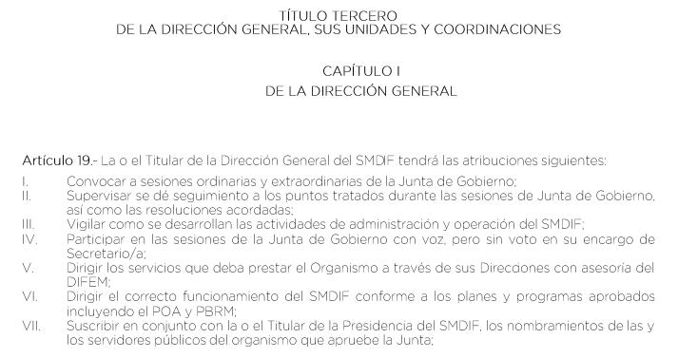

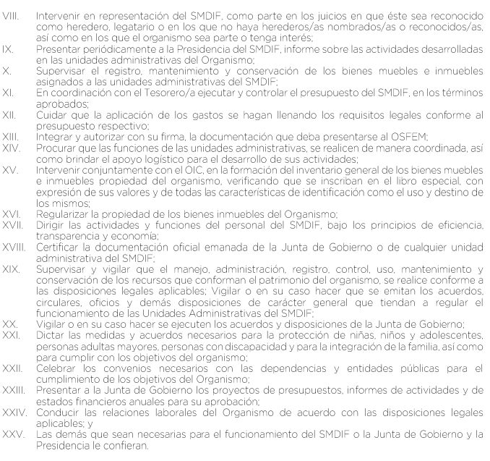

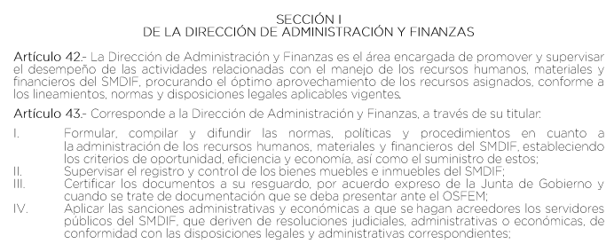
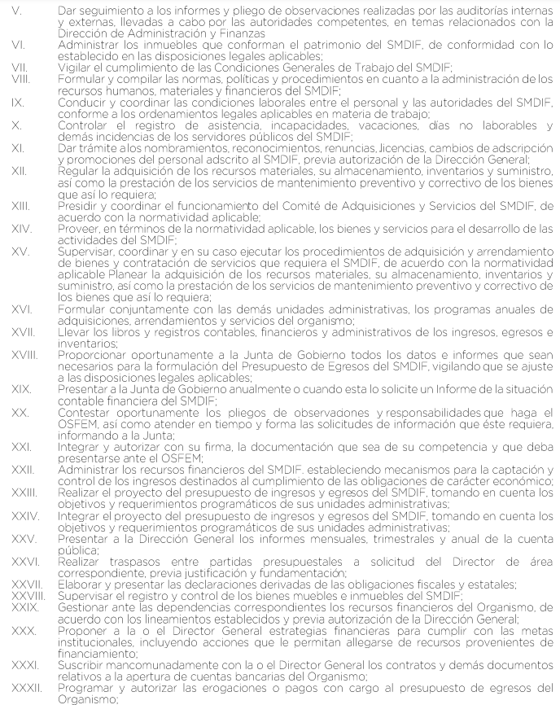
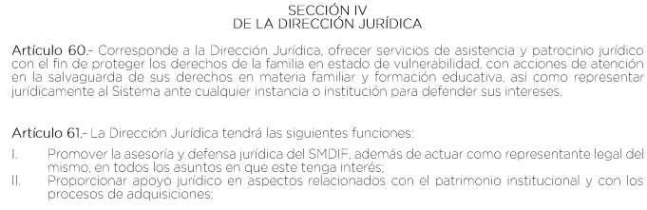
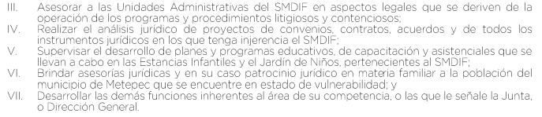

No pasa desapercibido para este organismo garante que la información requerida por el particular constituye una obligación de transparencia común en términos del artículo 92 en su fracción XXXII:

“Artículo 92. Los sujetos obligados deberán poner a disposición del público de manera permanente y actualizada de forma sencilla, precisa y entendible, en los respectivos medios electrónicos, de acuerdo con sus facultades, atribuciones, funciones u objeto social, según corresponda, la información, por lo menos, de los temas, documentos y políticas que a continuación se señalan:
…

XXXII. Las concesiones, contratos, convenios, permisos, licencias o autorizaciones otorgados, especificando los titulares de aquéllos, debiendo publicarse su objeto, nombre o razón social del titular, vigencia, tipo, términos, condiciones, monto y modificaciones, así como si el procedimiento involucra el aprovechamiento de bienes, servicios y/o recursos públicos;” (Sic) (Énfasis añadido)

En atención a lo citado anteriormente, se procedió a consultar la tabla de aplicabilidad correspondiente al Sujeto Obligado para efecto de determinar si dicha obligación de transparencia común le es aplicable a esta entidad pública, obteniendo así lo siguiente:

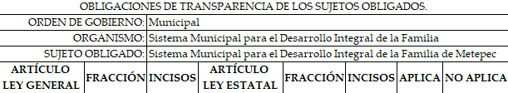

Es así que con todo lo anteriormente expuesto, que el Sujeto Obligado no garantizó el derecho de acceso a la información del particular, toda vez que, en términos del marco normativo planteado, el Sistema Municipal Para el Desarrollo Integral de la Familia de Metepec genera, posee y administra los contratos y convenios celebrados por el Sujeto Obligado, los días 24 y 25 de marzo de 2022 y al no justificar debidamente el cambio de modalidad de entrega de la información, vulneró este derecho humano que le asiste al particular, por ello se determina ordenar al Sujeto Obligado, la entrega de los documentos requeridos por la parte Recurrente, de ser procedente en versión pública, tal como se detallará en el considerando quinto, no obstante, para el caso en el que no obre en los archivos del Sujeto Obligado, por no haberse generado en el periodo indicado, se deberá hacer del conocimiento de la persona solicitante en términos del artículo 19, párrafo segundo de la Ley de Transparencia y Acceso a la información Pública del Estado de México y Municipios, para tener por atendido su derecho de acceso a la información, a saber:
“Artículo 19…
En los casos en que ciertas facultades, competencias o funciones no se hayan ejercido, se debe motivar la respuesta en función de las causas que motiven tal circunstancia.”

Ahora bien, respecto de las manifestaciones realizadas por la parte Recurrente como
razones o motivos de inconformidad, consistentes en “…Asimismo, de conformidad con el artículo 223 de la multicitada ley de transparencia local, se solicita al Instituto dar vista a la Contraloría Interna y Órgano de Control y Vigilancia en términos de la Ley de Responsabilidades de los Servidores Públicos del Estado y Municipios, para que determine el grado de responsabilidad de quienes incumplan con las obligaciones de la presente Ley, al considerar posibles causas de responsabilidad administrativa por el incumplimiento a lo anteriormente expuesto, aunado a lo previsto por el artículo 222 fracciones I, III, XV y XXI del mismo ordenamiento jurídico.…”; derivado que los Recursos de Revisión no son el medio para sancionar, este Organismo Garante sugiere al solicitante, interponer su queja o denuncia ante la autoridad competente.
Quinto. Versión Pública. Finalmente para la entrega de los soportes documentales que en todo caso deberá proporcionar el Sujeto Obligado para dar satisfacción de la derecho humano de acceso a la información de la particular, deberá considerar que ello no es absoluto, sino que encuentra como excepciones que la información sobre la cual se peticiona el acceso, contenga datos que deban ser clasificados en los términos que la misma Ley de la Materia señala, el Sujeto Obligado tendrá que elaborar la versión pública de los documentos que vaya entregar para dar cumplimiento a esta resolución, a fin de satisfacer el derecho de acceso a la información pública de la recurrente sin menoscabar el derecho a la protección de los datos personales de terceros.
Lo anterior, de conformidad a lo que señalan los artículos 3 fracciones IX, XX, XXI y XLV, 91, 132 fracciones II y III, y 143 fracción I de la Ley de Transparencia y Acceso a la Información Pública del Estado de México y Municipios que establecen:
“Artículo 3. Para los efectos de la presente Ley se entenderá por:
[…]
IX. Datos personales: La información concerniente a una persona, identificada o identificable según lo dispuesto por la Ley de Protección de Datos Personales del Estado de México;
XX. Información clasificada: Aquella considerada por la presente Ley como reservada o confidencial;
XXI. Información confidencial: Se considera como información confidencial los secretos bancario, fiduciario, industrial, comercial, fiscal, bursátil y postal, cuya titularidad corresponda a particulares, sujetos de derecho internacional o a sujetos obligados cuando no involucren el ejercicio de recursos públicos;
XLV. Versión pública: Documento en el que se elimine, suprime o borra la información clasificada como reservada o confidencial para permitir su acceso.
[…]
Artículo 91. El acceso a la información pública será restringido excepcionalmente, cuando ésta sea clasificada como reservada o confidencial.
Artículo 132. La clasificación de la información se llevará a cabo en el momento en que:
I. Se reciba una solicitud de acceso a la información;
II. Se determine mediante resolución de autoridad competente; o
III. Se generen versiones públicas para dar cumplimiento a las obligaciones de transparencia previstas en esta Ley.
[…]
Artículo 143. Para los efectos de esta Ley se considera información confidencial, la clasificada como tal, de manera permanente, por su naturaleza, cuando:
I. Se refiera a la información privada y los datos personales concernientes a una persona física o jurídico colectiva identificada o identificable;
II. Los secretos bancario, fiduciario, industrial, comercial, fiscal, bursátil y postal, cuya titularidad corresponda a particulares, sujetos de derecho internacional o a sujetos obligados cuando no involucren el ejercicio de recursos públicos; y
III. La que presenten los particulares a los sujetos obligados, de conformidad con lo dispuesto por las leyes o los tratados internacionales.
La información confidencial no estará sujeta a temporalidad alguna y sólo podrán tener acceso a ella los titulares de la misma, sus representantes y los servidores públicos facultados para ello.
No se considerará confidencial la información que se encuentre en los registros públicos o en fuentes de acceso público, ni tampoco la que sea considerada por la presente ley como información pública.”
Igualmente, los Lineamientos Generales en Materia de Clasificación y Desclasificación de la Información, así como para la elaboración de Versiones Públicas, emitidos por el Consejo Nacional del Sistema Nacional de Transparencia, Acceso a la Información Pública y Protección de Datos Personales, publicados en el Diario Oficial de la Federación el día quince de abril de dos mil dieciséis, tienen por objeto establecer los criterios con base en los cuales los sujetos obligados clasificarán como reservada o confidencial la información que posean, desclasificarán y generarán, en su caso, versiones públicas de expedientes o documentos que contengan partes o secciones clasificadas.
Entorno a lo que aquí nos interesa, los Lineamientos Quincuagésimo sexto, Quincuagésimo séptimo y Quincuagésimo octavo, establecen lo siguiente:
“Quincuagésimo sexto. La versión pública del documento o expediente que contenga partes o secciones reservadas o confidenciales, será elaborada por los sujetos obligados, previo pago de los costos de reproducción, a través de sus áreas y deberá ser aprobada por su Comité de Transparencia
Quincuagésimo séptimo. Se considera, en principio, como información pública y no podrá omitirse de las versiones públicas la siguiente:
I. La relativa a las Obligaciones de Transparencia que contempla el Título V de la Ley General y las demás disposiciones legales aplicables;
II. El nombre de los servidores públicos en los documentos, y sus firmas autógrafas, cuando sean utilizados en el ejercicio de las facultades conferidas para el desempeño del servicio público, y
III. La información que documente decisiones y los actos de autoridad concluidos de los sujetos obligados, así como el ejercicio de las facultades o actividades de los servidores públicos, de manera que se pueda valorar el desempeño de los mismos.
Lo anterior, siempre y cuando no se acredite alguna causal de clasificación, prevista en las leyes o en los tratados internaciones suscritos por el Estado mexicano.
Quincuagésimo octavo. Los sujetos obligados garantizarán que los sistemas o medios empleados para eliminar la información en las versiones públicas no permitan la recuperación o visualización de la misma.”
Por lo tanto, la entrega de documentos en su versión pública debe acompañarse necesariamente del Acuerdo del Comité de Transparencia que la sustente el cual debe estar debidamente fundado y motivado, en el que se expongan los fundamentos y razonamientos que llevaron al Sujeto Obligado a testar, suprimir o eliminar datos de dicho soporte documental, ya que no hacerlo, se reitera que lo entregado no tendría un sustento jurídico ni resultaría ser una versión pública, sino más bien una documentación ilegible, incompleta o tachada; ya que el no justificar las causas o motivos por las que no se aprecian determinados datos -ya sea porque se testan o suprimen- deja al solicitante en estado de incertidumbre, al no conocer o comprender porque no aparecen en la documentación respectiva.
En relación directa con ello, los Lineamientos en estudio establecen los formatos para la clasificación parcial y total de los documentos, que atienden a lo siguiente:
Parcial |  | Total
Concepto | Dónde | Concepto | Dónde
Sello oficial o logotipo del sujeto obligado
Fecha de clasificación | Se anotará la fecha en la que el Comité de Transparencia confirmó la clasificación del documento, en su caso. | Fecha de clasificación | Se anotará la fecha en la que el Comité de Transparencia confirmó la clasificación del documento, en su caso.
Área | Se señalará el nombre del área del cual es titular quien clasifica. | Área | Se señalará el nombre del área de la cual es el titular quien clasifica.
Información reservada | Se indicarán, en su caso, las partes o páginas del documento que se clasifican como reservadas. Si el documento fuera reservado en su totalidad, se anotarán todas las páginas que lo conforman. Si el documento no contiene información reservada, se tachará este apartado. | Reservado | Leyenda de información RESERVADA.
Fundamento legal | Se señalará el nombre del ordenamiento, el o los artículos, fracción(es), párrafo(s) con base en los cuales se sustente la reserva. | Periodo de reserva | Se anotará el número de años o meses por los que se mantendrá el documento o las partes del mismo como reservado. Si el expediente no es reservado, sino confidencial, deberá tacharse este apartado.
Ampliación del periodo de reserva | En caso de haber solicitado la ampliación del periodo de reserva originalmente establecido, se deberá anotar el número de años o meses por los que se amplía la reserva. | Fundamento legal | Se señalará el nombre del o de los ordenamientos jurídicos, el o los artículos, fracción(es), párrafo(s) con base en los cuales se sustenta la reserva.
Confidencial | Se indicarán, en su caso, las partes o páginas del documento que se clasifica como confidencial. Si el documento fuera confidencial en su totalidad, se anotarán todas las páginas que lo conforman. Si el documento no contiene información confidencial, se tachará este apartado. | Ampliación del periodo de reserva | En caso de haber solicitado la ampliación del periodo de reserva originalmente establecido, se deberá anotar el número de años o meses por los que se amplía la reserva.
Fundamento legal | Se señalará el nombre del ordenamiento, el o los artículos, fracción(es), párrafo(s) con base en los cuales se sustente la confidencialidad. | Confidencial | Leyenda de información CONFIDENCIAL.
Rúbrica del titular del área | Rúbrica autógrafa de quien clasifica. | Fundamento legal | Se señalará el nombre del o de los ordenamientos jurídicos, el o los artículos, fracción(es), párrafo(s) con base en los cuales se sustente la confidencialidad.
Fecha de desclasificación | Se anotará la fecha en que se desclasifica el documento. | Rúbrica del titular del área | Rúbrica autógrafa de quien clasifica.
Rúbrica y cargo del servidor público | Rúbrica autógrafa de quien desclasifica. | Fecha de desclasificación | Se anotará la fecha en que se desclasifica.
 |  | Partes o secciones reservadas o confidenciales | En caso que una vez desclasificado el expediente, subsistanpartes o secciones del mismo reservadas o confidenciales, se señalará este hecho.
 |  | Rúbrica y cargo del servidor público | Rúbrica autógrafa de quien desclasifica.

Así, con fundamento en lo prescrito en los artículos 5 párrafos trigésimo, trigésimo primero y trigésimo segundo de la Constitución Política del Estado Libre y Soberano de México; 2, fracción II; 29, 36 fracciones I y II; 176, 178, 181, 185 de la Ley de Transparencia y Acceso a la Información Pública del Estado de México y Municipios, este Pleno:
- R E S U E L V E:
Primero. Resultan parcialmente fundados los motivos de inconformidad hechos valer por la parte Recurrente en los Recursos de Revisión 10574/INFOEM/IP/RR/2022 y 10575/INFOEM/IP/RR/2022 acumulados, por lo que, en términos del Considerando Cuarto de la presente resolución, se REVOCAN las respuestas del Sujeto Obligado.
Segundo. Se Ordena al Sujeto Obligado que en términos de los Considerandos Cuarto y Quinto de esta resolución haga entrega a la parte Recurrente a través del SAIMEX, de ser el caso en versión pública, de lo siguiente:
Los contratos y convenios celebrados por el Sujeto Obligado, los días 24 y 25 de marzo de 2022.
De ser necesaria la versión pública, se deberá emitir el Acuerdo del Comité de Transparencia de acuerdo con la Ley de Transparencia y Acceso a la Información Pública del Estado de México y Municipios, en el que funde y motive las razones sobre los datos que se supriman o eliminen de los soportes documentales objeto de las versiones públicas que se formulen y se pongan a disposición de la parte Recurrente, mismo que igualmente hará de su conocimiento.
En el supuesto que la información ordenada no obre en los archivos del Sujeto Obligado, por no haberse generado deberá hacerlo del conocimiento de la parte Recurrente, en términos del artículo 19, párrafo segundo de la Ley de Transparencia y Acceso a la Información Pública del Estado de México y Municipios.
Tercero. Notifíquese vía Sistema de Acceso a la Información Mexiquense (SAIMEX), al Responsable de la Unidad de Transparencia del Sujeto Obligado, para que conforme a los artículos 186, último párrafo y 189, párrafo segundo de la Ley de Transparencia y Acceso a la Información Pública del Estado de México y Municipios dé cumplimiento a lo ordenado dentro del plazo de diez días hábiles, debiendo informar a este Instituto en un plazo de tres días hábiles siguientes sobre el cumplimiento dado a la presente resolución.
Cuarto. De conformidad con el artículo 198 de la Ley de Transparencia y Acceso a la Información Pública del Estado de México y Municipios, de considerarlo procedente, el Sujeto Obligado de manera fundada y motivada, podrá solicitar una ampliación de plazo para el cumplimiento de la presente resolución.
Quinto. Notifíquese, a la parte Recurrente la presente resolución, vía Sistema de Acceso a la Información Mexiquense (SAIMEX), así como que podrá impugnarla vía Juicio de Amparo en los términos de las leyes aplicables, de conformidad con lo establecido en el artículo 196 de la Ley de Transparencia y Acceso a la Información Pública del Estado de México y Municipios.
ASÍ LO RESUELVE, POR UNANIMIDAD DE VOTOS, EL PLENO DEL INSTITUTO DE TRANSPARENCIA, ACCESO A LA INFORMACIÓN PÚBLICA Y PROTECCIÓN DE DATOS PERSONALES DEL ESTADO DE MÉXICO Y MUNICIPIOS, CONFORMADO POR LOS COMISIONADOS JOSÉ MARTÍNEZ VILCHIS; MARÍA DEL ROSARIO MEJÍA AYALA; SHARON CRISTINA MORALES MARTÍNEZ; LUIS GUSTAVO PARRA NORIEGA Y GUADALUPE RAMÍREZ PEÑA; EN LA TRIGÉSIMA NOVENA SESIÓN ORDINARIA CELEBRADA EL CUATRO DE NOVIEMBRE DE DOS MIL VEINTIDÓS, ANTE EL SECRETARIO TÉCNICO DEL PLENO, ALEXIS TAPIA RAMÍREZ.

Artículo 92. Los sujetos obligados deberán poner a disposición del público de manera permanente y actualizada de forma sencilla, precisa y entendible, en los respectivos medios electrónicos, de acuerdo con sus facultades, atribuciones, funciones u objeto social, según corresponda, la información, por lo menos, de los temas, documentos y políticas que a continuación se señalan: (…)
“Artículo 3. Para los efectos de la presente Ley se entenderá por: (…) XXII. Información de interés público: Se refiere a la información que resulta relevante o beneficiosa para la sociedad y no simplemente de interés individual, cuya divulgación resulta útil para que el público comprenda las actividades que llevan a cabo los sujetos obligados…”
Artículo 185. El Instituto resolverá el recurso de revisión conforme a lo siguiente: (…) II. Admitido el recurso de revisión, la o el Comisionado ponente deberá integrar un expediente y ponerlo a disposición de las partes, para que, en un plazo máximo de siete días hábiles, manifiesten lo que a su derecho convenga;

